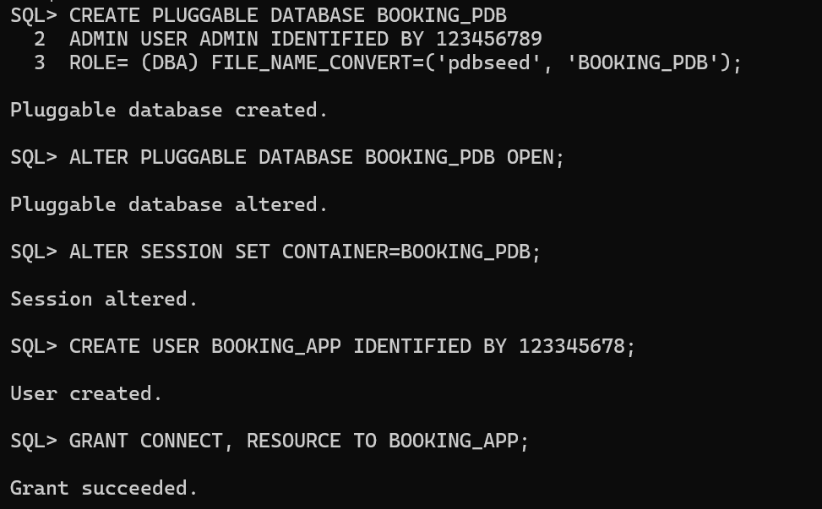  
1. TẠO PDB: BOOKING_PDB.

2. TẠO USER ADMIN CHO BOOKING_PDB CÓ MẬT KHẨU LÀ 123456789.

3. TẠO USER BOOKING_APP CHO BOOKING_PDB CÓ MẬT KHẨU LÀ 12345678.

------------------------------------------------------------------------------------------------------------------

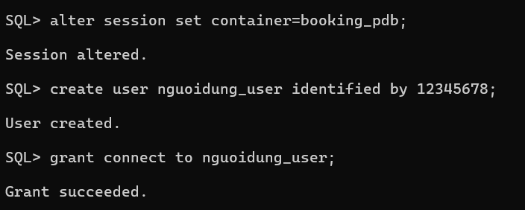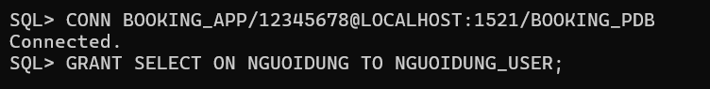

1. TẠO USER: NGUOIDUNG_USER CÓ MẬT KHẨU 12345678.  
2. GÁN QUYỀN SELECT THÔNG TIN TỪ BẢNG NGUOIDUNG CỦA SCHEMA BOOKING_APP.